Curso :Matemática Viernes, 4 de marzo del 2022

CONJUNTOS
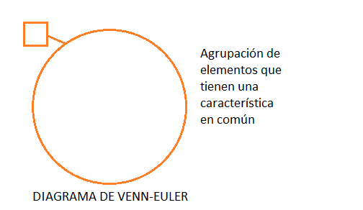

1.- DETERMINACIÓN DE CONJUNTOS
A.-Por extensión: Cuando se mencionan TODOS los elementos de un conjunto.
Ejemplos:
C={do,re mi, fa sol, la ,si }
D={0;2;4;6;8:10}
B.-Por comprensión: Cuando solo se menciona la CARACTERÍSTICA en común.
Ejemplos:
C={x/x es una nota musical}
D={x/x ∊ N, x < 10 ∧ es par }

2.- RELACIÓN DE CONJUNTOS
A.-Relación de pertenencia. Entre elementos y conjuntos.Se utilizan los símbolos ∊ y ∉.
Ejemplo:
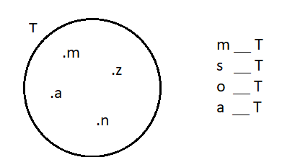

B.- Relación de inclusión .Entre conjuntos.Se utilizan los símbolos ⊂ y ⊄.
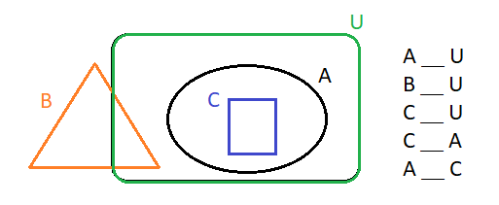
3.- Clasificación de conjuntos
- Conjunto vacío : Cuando el conjunto no tiene ningún elemento.
Ejemplo:
P= {x/x ∊ N, 8 < X < 9}
P={ }
- Conjunto unitario: Cuando el conjunto tiene un solo elemento.
Ejemplo:
Q= {X/X es una nota musical que empieza con la letra f }
Q= {fa}
- Conjunto finito: Cuando los elementos del conjunto se pueden contar.
Ejemplo:
R= {X/X es una consonante de la palabra “intersección” }
R= { n, t , r, s , c }
- Conjunto infinito: Cuando los elementos del conjunto no se pueden contar.
Ejemplo:
S= { x/x ∊ N, 8 < x }
S= {9;10;11;12;13;14…}

